Pressmeddelande 2019-24-04

Rittal presenterar nya AX och KX
Kompakta kapslingar skapade för Industri 4.0

Rittal visade sina nya AX kompaktapparatskåp och KX smålådor på HMI, den globala industrimässan i Hannover. De nya AX och KX är inbäddade i digitala processer, vilket ger enklare och snabbare montage och komponentinstallation, större flexibilitet och ökad säkerhet.

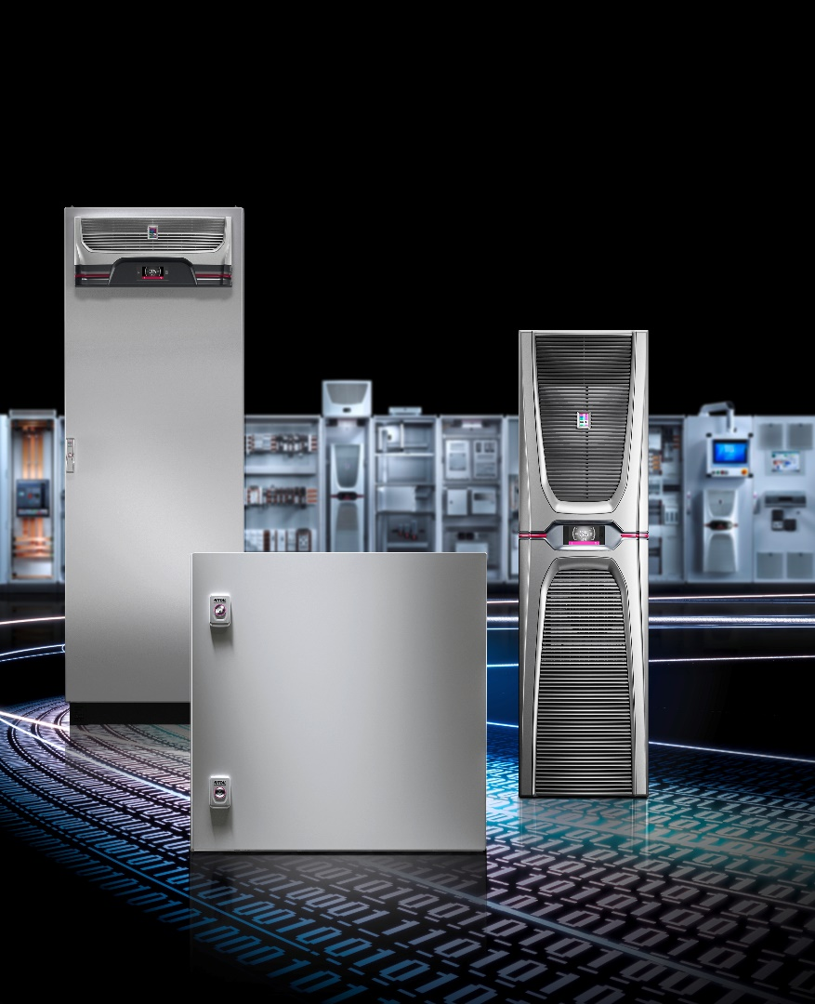
Digital transformation ger nya utmaningar när det gäller själva produkten, dess driftsmiljö och tillgänglighet. Rittal har därför omprövat och omformat sitt erbjudande i linje med kraven för Industri 4.0. Lanseringen på HMI markerar den digitala omvandlingen av en standardiserad produkt som har tillverkats av Rittal i mer än 50 år: Över 35 miljoner enheter av föregångaren AE har tillverkats, vilket gör den till den mest populära kompakta kapslingen i världen.

– Vi har förstått de nya kraven för digitaliserad industri och har som svar utvecklat en ny generation av kompakta och små kapslingar. Tillsammans med lanseringen av våra kylaggregat i Blue e+ sortimentet och vårt stora kapslingssystem VX25 betyder det att alla våra kärnprodukter har blivit helt omarbetade och svarar upp till Industri 4.0, säger Uwe Scharf, direktör på Rittal med ansvar för affärsenheterna IT och Industri samt marknadsföring.
Rittal kompaktapparatskåp AX och smålådor KX öppnar nya möjligheter till värdeskapande med Industri 4.0.

När mängden sensorer och ställdon som installeras i maskiner ökar, växer också antalet komponenter och kablar som ska rymmas inom styrsystemet och ställverket. Dessutom gör den digitala eran sig i allt större utsträckning närvarande hos apparatskåpsbyggaren - med ett växande behov av automatisering, ökad flexibilitet och produkttillgänglighet.
Digital kedja "från kund till kund"’
Rittal ger effektivt stöd till hela värdekedjan för tillverkning av apparatskåp och ställverk, från teknik till beställning till automation. Dess digitala produkttvilling levererar högkvalitativa data för hela design-, konfigurations- och tillverkningsprocessen. QR-koder tillåter alla delar att

vara exakt identifierade och tilldelade. Med lanseringen av AX och KX är de nya kompakta och små kapslingarna nu en integrerad del av detta.
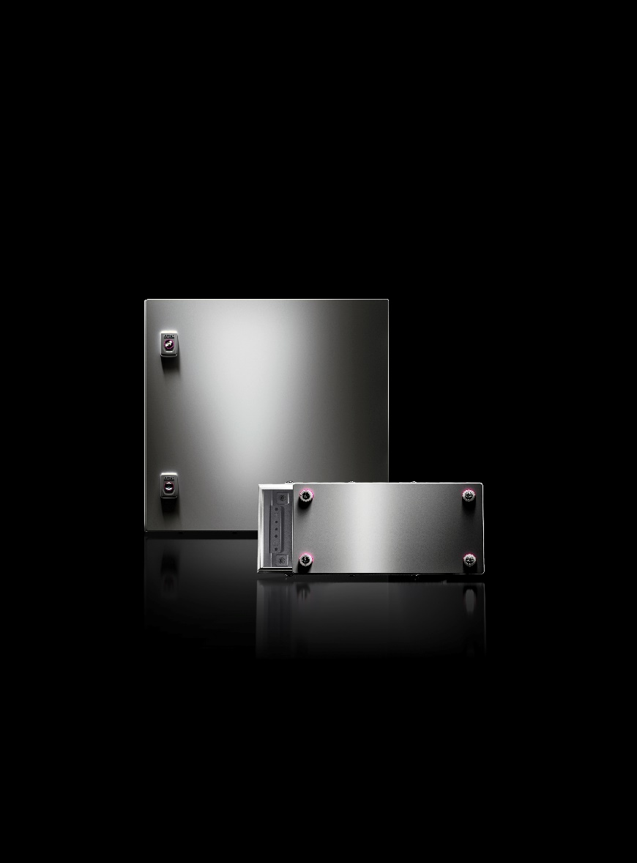
Rittal Configuration System (RiCS), till exempel, möjliggör snabb och enkel konfiguration av kapslingar, tillbehör och modifieringar. Dessutom hjälper en automatisk sannolikhetskontroll till för att förhindra felaktiga val. Resultatet kan överföras direkt till Rittals webbutik, med omedelbar information om pris och leveransdatum. Konfigurationsdata kan också laddas upp till EPLAN, elektrisk designprogramvara, och användas för den vidare konstruktionen och även för eventuella modifieringar. Detta minskar avsevärt tiden och insatsen för konstruktionsprocessen.

Beställningen som lämnas av kunden tas emot av Rittal Global Distribution Centre (GDC), och när den är färdig levereras den direkt till kunden från samma anläggning. Beställningarna skickas direkt från GDC som integrerar sömlöst med den närliggande, högautomatiserade produktionsanläggningen, vilket garanterar snabbt och tillförlitligt tillhandahållande av de nödvändiga artiklarna.
De nya AX och KX från Rittal: mångsidighet och flexibilitet.

Mycket automatiserad tillverkning
AX och KX tillverkas i Haiger på världens mest avancerade tillverkningsanläggning för kompakta och små kapslingar. Den har nyligen byggts i enlighet med Industri 4.0-principerna. Den högt automatiserade tillverkningen, tillsammans med närliggande distributionscenter (GDC), möjliggör sömlöst orderuppfyllande, vilket garanterar kontinuerlig tillgång till standardprodukter och tillbehör.

Enkel, snabb, flexibel och säker
De två senaste serierna i Rittals kapslingssortiment erbjuder kunderna förbättrade funktioner och nya möjligheter till värdeskapande. Tidsbesparingarna börjar med leverans till kunden: montageplåt och dörr levereras omonterade i förpackningen. Därmed finns inget behov av det vanliga demonteringsarbetet. Det är också lättare att installera dörrar och låssystem, vanligtvis med verktygslöst montage.

Väggmonteringsfästet kan nu snabbt skruvas på plats från utsidan av kapslingarna - och utan att påverka skyddsklassen. Eftersom fästena som sträcker sig utanför sidorna av kapslingen kan fästas på plats vid slutdestinationen minskar väsentligt även risken för skador under transporten.

En ytterligare fördel är det merutrymme som finns tillgängligt i AX och KX jämfört med föregångarna, AE, CM, KL, EB och BG. Det ökande antalet sensorer och ställdon som används i apparatskåpens digitala miljö ökar i sin tur mängden kablar som ska rymmas i kapslingen.

De nya kapslingarnas modulära konstruktion, förbättrade utskärningar och större flänsplattor skapar i genomsnitt en tredjedel mer utrymme för kablar. Dessutom möjliggör integrerade positionsanvisningar i sidopanelen enkelt, exakt och tidsbesparande montage av de inre installationsskenorna. Eftersom skenorna också använder 25 mm avstånd (hålmönster) är det möjligt att använda tillbehör, såsom lampor och plintar, från Rittals VX25-sortiment. Detta möjliggör ett minskat lagerbehov, och innebär att bearbetning såsom borrning etc. undviks.

Säkerhet är högt prioriterat med alla Rittal kapslingar. När komponenter installeras i AX och KX behålls deras skyddsklass utan några begränsningar. Detta gäller även för UL-godkännande, vilket är nödvändigt för den nordamerikanska marknaden. Sammantaget gör de nya designfunktionerna de kompakta kapslingarna mer robusta och säkerställer större motståndskraft, särskilt för dynamiska belastningar.

Passar till många krav
De nya produktserierna är svar på många och varierande behov. KX smålådor från 150 mm x 150 mm x 80 mm är lämpliga om endast några komponenter ska rymmas. AX kompaktapparatskåp är tillgängliga med djup mellan 120 mm och 350 mm och i en maximal storlek på 1 000 mm x 1 400 mm. Alla modeller finns tillgängliga i lackerad stålplåt eller i rostfritt stål. Trots ökade användningsmöjligheter har systemet som helhet kraftigt minskat antalet komponenter och tillbehör och därmed också komplexiteten.

Bildtexter:

Bild 1 (fri190302800.jpg): Rittal kompaktapparatskåp AX och smålådor KX öppnar nya möjligheter till värdeskapande med Industri 4.0.

Bild 2 (fri190401200.jpg): De nya AX och KX från Rittal: mångsidighet och flexibilitet.

______________________________________
För ytterligare information kontakta:
Göran Bjelk, Scandinavian Product Manager, Climate Control
Telefon +46 0431-44 26 74 • Mobil +46 070-390 08 90 • E-post: bjelk.g@rittal.se

Rittal, som ingår i den tyska koncernen Friedhelm Loh Group är världsledande inom apparatskåpssystem för industriautomation och fysisk IT-säkerhet. På Rittal i skandinavien hanterar 120 medarbetare 5000 artiklar och 6000 kunder. Dessa betjänas från svenska huvudkontoret i Ängelholm, kontoren i Stockholm, Göteborg samt från de norska och danska kontoren i Ski och Köpenhamn. Omsättningen 2016 uppgick till drygt 580 MSEK.

